Ami Bjurwill

visar dikt i låda

på

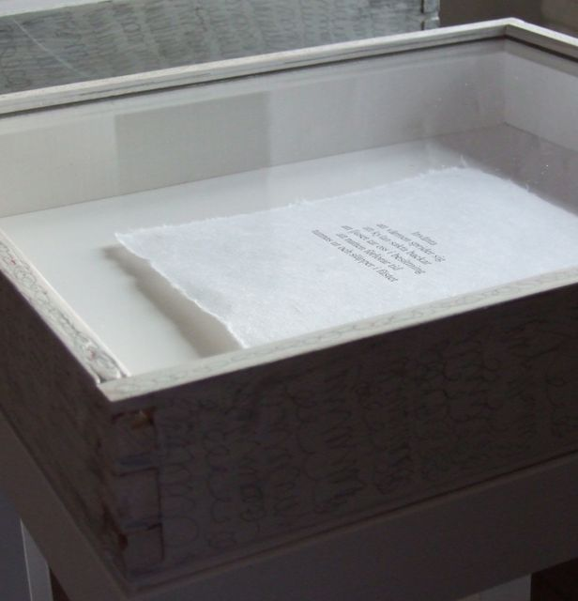

Almedalsbibliotek
Kring poesihyllan, vån. 2

öppnar
lördagen den 17 mars

Välkomna

utställningen pågår till den 31 mars

